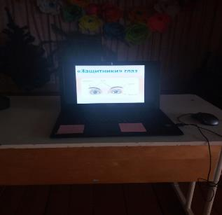
«Глаза – главные помощники»
В рамках проекта «Быть здоровым жить активно - это стильно, позитивно» проведено информационно – практическое занятие «Глаза – главные помощники» с учащимися начальных классов ГУО УПК «Хвиневичский детский-сад, средняя школа».
Основная цель данного мероприятия познакомить учеников со строением глаза, разъяснить детям причины снижения остроты зрения и необходимости бережного отношения к своему зрению, а также научить детей заботиться о зрении.
В заключение специалист дала рекомендации какие упражнения нужно делать по снятию усталости глаз; зрительную зарядку; воспитывать бережное отношение к своему здоровью, а также вместе с ребятами обсудили как можно сформировать полезные привычки для всей семьи.
